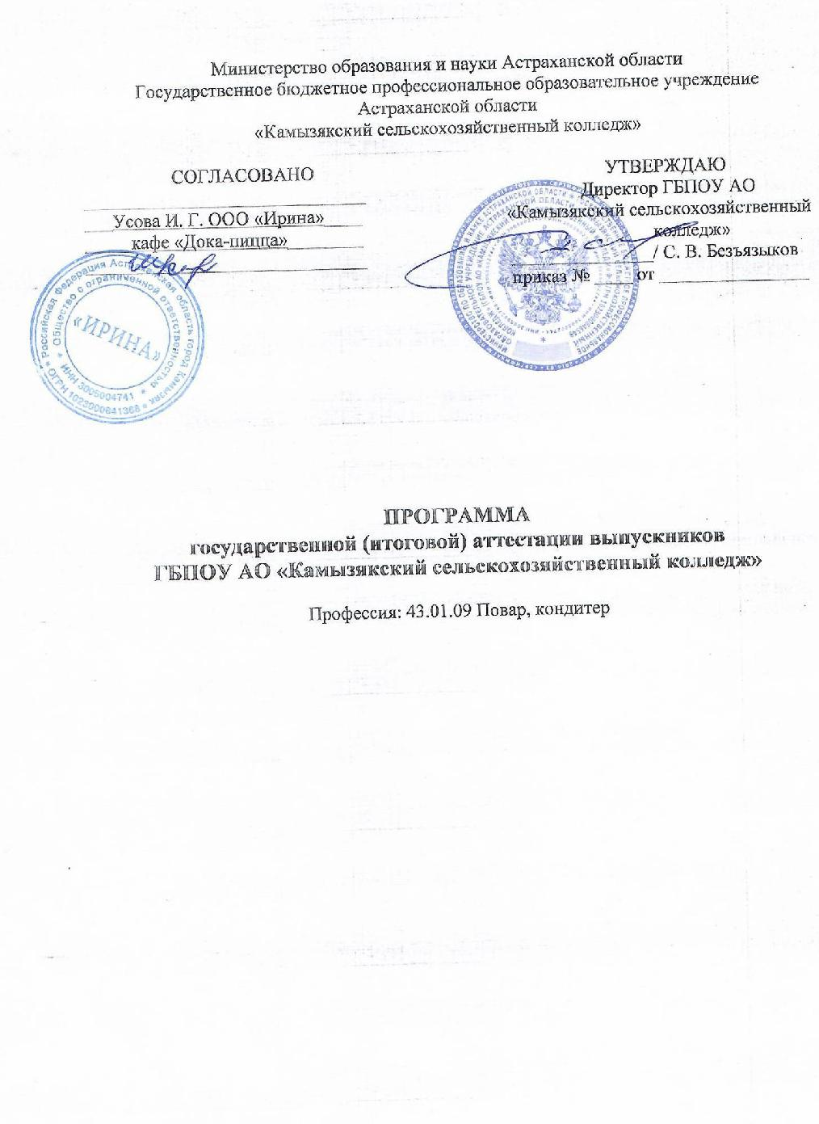

Программа государственной итоговой аттестации разработана в соответствии требованиями ФГОС СПО по профессии 43.01.09 Повар, кондитер (Приказ Минобрнауки России от 9 декабря 2016 года № 1569 «Об утверждении федерального государственного образовательного стандарта среднего профессионального образования по профессии 43.01.09 Повар, кондитер» (зарегистрирован Министерством юстиции Российской Федерации 22 декабря 2016 года, регистрационный № 44898).

- Общие положения

В соответствии с Федеральным законом Российской Федерации «Об образовании в Российской Федерации» от 29.12.2012г № 273государственная итоговая аттестация (ГИА) для выпускников, завершающих обучение по программам среднего профессионального образования, является обязательной.
Программа государственной итоговой аттестации разработана в соответствии со следующими нормативно-правовыми документами:
Распоряжение Правительства Российской Федерации от 3 марта 2015 года №349 «Об утверждении комплекса мер, направленных на совершенствование системы среднего профессионального образования, на 2015-2020 годы»;
Приказ Министерства образования и науки РФ от 14 июня 2013г № 464 «Об утверждении Порядка организации и осуществления образовательной деятельности по образовательным программам среднего профессионального образования»;
Приказ Министерства образования и науки РФ от 29 октября 2013г № 1199 «Об утверждении перечня профессий и специальностей среднего профессионального образования»;
Приказ Министерства образования и науки Российской Федерации от 16 августа 2013 г. № 968 «Об утверждении Порядка проведения государственной итоговой аттестации по образовательным программам среднего профессионального образования»;
Приказ Министерства образования и науки Российской Федерации от 17 ноября 2017 г. № 1138 «О внесении изменений вПорядок проведения государственной итоговой аттестации по образовательным программам среднего профессионального образования, утвержденный приказомМинистерства образования и науки Российской Федерации от 16 августа 2013 г. № 968»;
Приказ Минобрнауки России от 9 декабря 2016 года №1569 «Об утверждении федерального государственного образовательного стандарта среднего профессионального образования по профессии 43.01.09 Повар, кондитер» (зарегистрирован Министерством юстиции Российской Федерации 22 декабря 2016 года, регистрационный № 44898);
методические рекомендации по организации и проведению демонстрационного экзамена в составе государственной итоговой аттестации по программам среднего профессионального образования (письмо Минобрнауки России от 15.06.2018 № 06-1090).

Программа государственной итоговой аттестации является частью программы подготовки квалифицированных рабочих, служащих по профессии 43.01.09 Повар, кондитер и определяет совокупность требований к ГИА, в том числе к содержанию, организации работы, оценочным средствам и технологиям ГИА.
При разработке программы государственной итоговой аттестации определены:
- формы проведения государственной итоговой аттестации;
- объем времени на подготовку и проведение государственной итоговой аттестации;
- сроки проведения государственной итоговой аттестации;
- условия подготовки и проведения государственной итоговой аттестации;
- критерии оценки уровня и качества подготовки выпускников.
Государственная итоговая аттестация устанавливает следующий комплекс задач:

- определение соответствия знаний, умений, навыков выпускников современным требованиям рынка труда;

- определение степени сформированности профессиональных и общих компетенций.

Форма государственной итоговой аттестации: защита выпускной квалификационной работы в формате демонстрационного экзамена (ДЭ), который предусматривает моделирование реальных производственных условий для решения выпускниками практических задач профессиональной деятельности.

Цель проведения демонстрационного экзамена - определение соответствия результатов освоения образовательной программы среднего профессионального образования требованиям федерального государственного образовательного стандарта СПО по профессии43.01.09 Повар, кондитер и стандартовWorldSkills по компетенции «Поварское дело». Включение формата демонстрационного экзамена в процедуру государственной итоговой аттестации обучающихся профессиональных образовательных организаций – это модель независимой оценки качества подготовки кадров, содействующая решению нескольких задач системы профессионального образования и рынка труда без проведения дополнительных процедур.
Объем времени на подготовку и проведение:1 неделя

Сроки проведения государственной итоговой аттестации: Демонстрационный экзамен - с 24.06.2019 г. по 30.06. 2019 г.
2. Государственная экзаменационная комиссия
2.1. Государственная итоговая аттестация осуществляется государственной экзаменационной комиссией, организуемой в колледже по образовательной программе среднего профессионального образования.
2.2. Государственная экзаменационная комиссия организуется в целях определения соответствия результатов освоения студентами образовательных программ среднего профессионального образования, соответствующим требованиям федерального государственного образовательного стандарта среднего профессионального образовании (далее - ФГОС СПО).
2.3. Государственная экзаменационная комиссия формируется из:
- педагогических работников колледжа, имеющих высшую или первую квалификационную категорию;
- лиц, приглашенных из сторонних организаций, в том числе педагогических работников,
- представителей работодателей или их объединений по профилю подготовки выпускников.
При проведении демонстрационного экзамена в составгосударственной экзаменационной комиссии входят также эксперты союза «Агенство развития профессиональных сообществ и рабочих кадров «Молодые профессионалы (Ворлдскиллс Россия)» (далее- союз).
Состав государственной экзаменационной комиссии утверждается распорядительным актом колледжа.
2.4. Государственная экзаменационная комиссия действует в течение одного календарного года.

3. Перечень необходимых документов для проведения государственной итоговой аттестации:
- Программа государственной итоговой аттестации;
- Приказ директора колледжа об утверждении состава ГЭК;
- Приказ директора колледжа о допуске студентов к государственной итоговой аттестации;
- График прохождения государственной итоговой аттестации;
- Положение о демонстрационном экзамене;
- Форма протокола итогового заседания ГЭК;
- Сводная ведомость успеваемости студентов;
- Зачетные книжки студентов.

4. Порядок проведения государственной итоговой аттестации
4.1. К государственной итоговой аттестациипо профессии43.01.09 Повар, кондитердопускаются студенты, завершившиеобучение по образовательной программе данной профессии и успешно прошедшие предшествующие аттестационные испытания, предусмотренные учебным планом.
4.2. Процедура выполнения заданий демонстрационного экзамена по профессии 43.01.09 Повар,кондитерпроходит на площадках, материально-техническая база которых соответствует требованиям Союза «Ворлдскиллс Россия». Для сдачи ДЭ используется аккредитованная площадка РКЦ ГБПОУ АО « Астраханский политехнический колледж».
Материально-техническое оснащение рабочих мест должно предполагать необходимость наличия современного технологического оборудования, позволяющего выполнить задание, приближенное к производственному, в количестве, обеспечивающим выполнение задания студентами в сроки, отводимые на экзаменационные процедуры, необходимые расходные материалы, инвентарь, инструмент, средства индивидуальной защиты, канцелярские принадлежности и т.д.
4.3. Демонстрационный экзамен проводится с использованием комплектов оценочной документации (далее – КОД), представляющих собой комплекс требований стандартизированной формы к выполнению заданий определенного уровня, оборудованию, оснащению и застройке площадки, составу экспертных групп и методики проведения оценки экзаменационных работ.
В состав КОД включается демонстрационный вариант задания.
4.4. Для проведения демонстрационного экзамена по стандартам Ворлдскиллс Россия в 2019 году используются актуальные контрольно-измерительные материалы и инфраструктурные листы, разработанные экспертами Ворлдскиллс на основе конкурсных заданий и критериев оценки Национального чемпионата «Молодые профессионалы» (WorldSkills Russia) соответствующего года.
4.4.Для проведения демонстрационного экзамена по стандартам Ворлдскиллс Россия образовательной организацией выбирается из перечня размещенных в Единой системе актуальных требований к компетенциям www.esat.worldskills.ru КОД из расчета один КОД по одной компетенции для обучающихся одной учебной группы. При этом в рамках одной учебной группы может быть выбрано более одной компетенции.
4.5. Задание представляет собой описание содержания работ, выполняемой в конкретной области профессиональной деятельности на определенном оборудовании с предъявлением требований к выполнению норм времени и качеству работ.
4.6. За 6 месяцев до проведения ДЭ до сведения студентовдоводятся формы и условия проведения аттестационных испытаний.
4.7. Экзаменационные задания выдаются участникам непосредственно перед началом экзамена. Задания выполняются по модулям. Все требования, указанные в задании и инфраструктурном листе, правилах по ОТ и ТБ, критериях оценивания, являются обязательными для исполнения всеми участниками.
4.8. После получения экзаменационного задания и дополнительных материалов к нему, участникам предоставляется время на ознакомление, а также вопросы, которое не включается в общее время проведения экзамена и составляет не менее 15 минут.
4.9. Экзаменационное задание может иметь несколько модулей.
4.10. Для демонстрационного экзамена взят комплект оценочной документации № 1.2, предусматривающий задание с максимально возможным баллом 35,33 для оценки знаний, умений и навыков по всем разделам Все участники экзамена за один день выполняют 3 модуля C E H. На выполнение модулей C E H даётся по
4,5 часа без учёта уборки рабочего места (0,5 часа) + 2 часа для написания меню, общая продолжительность выполнения экзаменационного задания 7 часов.

№ п/п | Наименование модуля | Время на выполнение
1 | Работа (C, E, H) | 4,5 часа приготовления, 30 минут на подготовку и уборка рабочего места
2 | Холодная закуска Рулет из птицы
3 | Горячее блюдо - Рыба
4 | Десерт «Эклер»

Часть С
Приготовить 3 порции холодной закуски из птицы - рулет
- использовать ингредиент из чёрного ящика (сухофрукты)
•1 гарнир на выбор участника
•1 соус на выбор участника
Оформление и наличие дополнительных гарниров – на выбор участника
Часть E Горячее блюдо – Рыба
Приготовить 3 порции горячего блюда из рыбы (судак)
• 1 соус на выбор участника
• минимум 2 гарнира:
- один гарнир – пюре;
- второй гарнир из овощей – нарезка Жюльен;
Оформление и наличие дополнительных гарниров – на выбор участника
Часть H
Приготовить 3 порции десерта «Глазированный Эклер с сохранением (классической формы), с заварным лимонным кремом».
Для приготовления нужно использовать заварной лимонный крем, приготовленный ручным методом «на водяной бане». В качестве начинки к заварному крему допускаются дополнительные компоненты

5. Оценка экзаменационных заданий
5.1. Члены ГЭК оценивают по результатам формализованного наблюдения в период выполнения студентами практического задания выполнение общих требований охраны труда; правильность действий выпускника в нестандартных (критических) ситуациях; соблюдение требований к выполняемым трудовым действиям; умение спланировать порядок выполнения работ; правильность выбора необходимого для работ оборудования; реализацию стандартных требований к расчету времени, необходимого для выполнения трудовым действий; четкое соблюдение графика работ.
5.2. Во время проведенияформализованного наблюдения члены ГЭК не должны мешать выполнению выпускником работ, за исключением нарушения требований охраны труда и иных производственных требований.
5.3. В процессе выполнения заданий экзаменуемые обязаны неукоснительно соблюдать требования ОТ и ТБ. Несоблюдение экзаменуемыми норм и правил ОТ и ТБ может привести к потере баллов в соответствии с критериями оценки. Систематическое и грубое нарушение норм безопасности может привести к временному или окончательному отстранению экзаменуемого от выполнения экзаменационных заданий.
5.4. Общее количество баллов задания по всем критериям оценки составляет 35,33 баллов.
При определении итоговой оценки применяется 100% шкала и определяется порядок перевода баллов в оценки в соответствии со схемой начисления баллов, разработанной на основании характеристик компетенций, определяемых техническим описанием. Полученные баллы при оценивании результатов демонстрационного экзамена переводятся в оценки «отлично», «хорошо», «удовлетворительно», «неудовлетворительно» в соответствии со следующей шкалой:
Максимальный балл | «2» | «3» | «4» | «5»
Сумма максимальных баллов по модулям | 0,00%-19,99% | 20,00%-39,99% | 40,00%-69,99% | 70,00%-100,00%
5.5. Все баллы фиксируются в ведомостях оценок и в системе CIS.
Решение экзаменационной комиссии об успешном освоении компетенции принимается на основании критериев оценки
5.6. Результаты ДЭ отражаются в ведомости оценок.
5.7. Результатом работы экспертной группы (экзаменационной комиссии) является итоговый протокол демонстрационного экзамена, в котором указывается общий перечень участников, сумма баллов по каждому участнику за выполненное задание.
5.8.Протоколы ДЭ хранятся в архиве образовательной организации.
5.9. Обучающиеся, не проходившие государственной итоговой аттестации по уважительной причине, имеют возможностьпройти государственную итоговуюаттестацию без отчисления из образовательной организации.
Дополнительные заседания государственных экзаменационных комиссий организуются в установленные колледжем сроки, но не позднее четырех месяцев после подачи заявления лицом, не проходившим государственной итоговой аттестации по уважительной причине.
5.10. Обучающиеся, не прошедшие государственной итоговой аттестации или получившие на государственной итоговой аттестации неудовлетворительные результаты, имеют право на повторную защиту не ранее чем через шесть месяцев после прохождения государственной итоговой аттестации впервые.Повторное прохождение государственной итоговой аттестации для одного лица назначается образовательной организацией не более двух раз.

6. Порядок проведения государственной итоговой аттестации для выпускников из числа лиц с ограниченными возможностями здоровья

6.1. Для выпускников из числа лиц с ограниченными возможностями здоровья государственная аттестация проводится образовательной организацией с учетом особенностей психофизического развития, индивидуальных возможностей и состояния здоровья таких выпускников (далее – индивидуальные особенности).
6.2. При проведении государственной итоговой аттестации обеспечивается соблюдение следующих общих требований:
- проведение государственной итоговой аттестации для лиц с ограниченными возможностями здоровья в одной аудитории совместно с выпускниками, не имеющими ограниченных возможностей здоровья, если это не создает трудностей для выпускников при прохождении государственной итоговой аттестации;
- присутствие в аудитории ассистента, оказывающего выпускникам необходимую техническую помощь с учетом их индивидуальных особенностей (занять рабочее место, передвигаться, прочитать и оформить задание, общаться с членами государственной экзаменационной комиссии);
- пользование необходимыми выпускникам техническими средствами при прохождении государственной итоговой аттестации с учетом их индивидуальных особенностей;
- обеспечение возможности беспрепятственного доступа выпускников в аудитории, туалетные и другие помещения, а также их пребывания в указанных помещениях (наличие пандусов, поручней, расширенных дверных проемов, лифтов при отсутствии лифтов аудитория должна располагаться на первом этаже, наличие специальных кресел и других приспособлений).
6.3. Обучающиеся - инвалиды и лица с ограниченными возможностями здоровья должны быть обеспечены печатными и (или) электронными образовательными ресурсами, адаптированными к ограничениям их здоровья.
6.4. Выпускники не позднее, чем за 3 месяца до начала государственной итоговой аттестации, подают письменное заявление о необходимости создания для них специальных условий при проведении государственной итоговой аттестации.

